**Modul 7 Session dan Page Redirection**

**Dasar Teori :**

* Apa itu session?
* Apa fungsi dari Page Redirection ?

**Percobaan :**

**Sebelum mengerjakan modul ini, pastikan session sudah ditambahkan pada bagian autoload**



1. **Membuat halaman view login**

* Buka file **login.html** yang terdapat didalam **folder assets**,

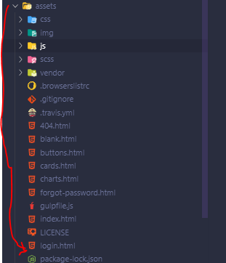

* Copy semua isi yang ada didalam file login.html
* Selanjutnya buat **folder baru di dalam view** dengan nama **auth** dan **buat file baru** dengan nama **login.php**

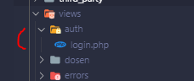

* Pastekan semua isi file **login.html** kedalam file **login.php**

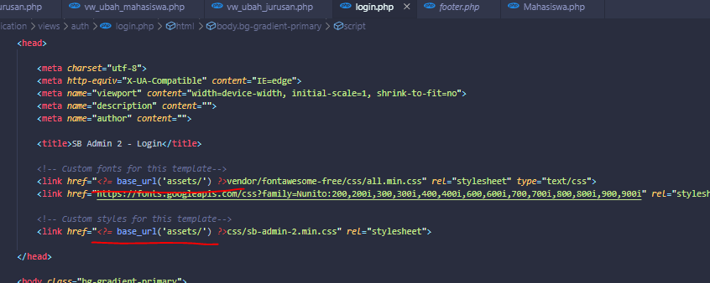

* Seperti **biasa tambahkan base_url pada css dan js nya**, silahkan cek sampai kebagian bawah dan ubah semuanya

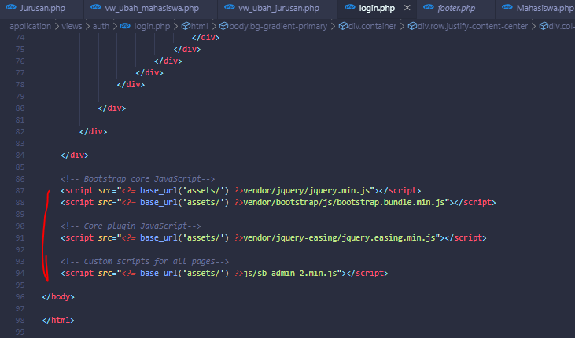

* Buat controller baru dengan nama Auth.php, kemudian ketikkan kode program berikut

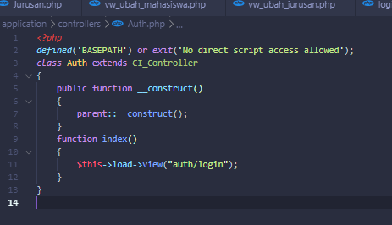

* Saat di akses dengan **localhost/nama_proyek/auth,** maka akan diperoleh hasil seperti berikut

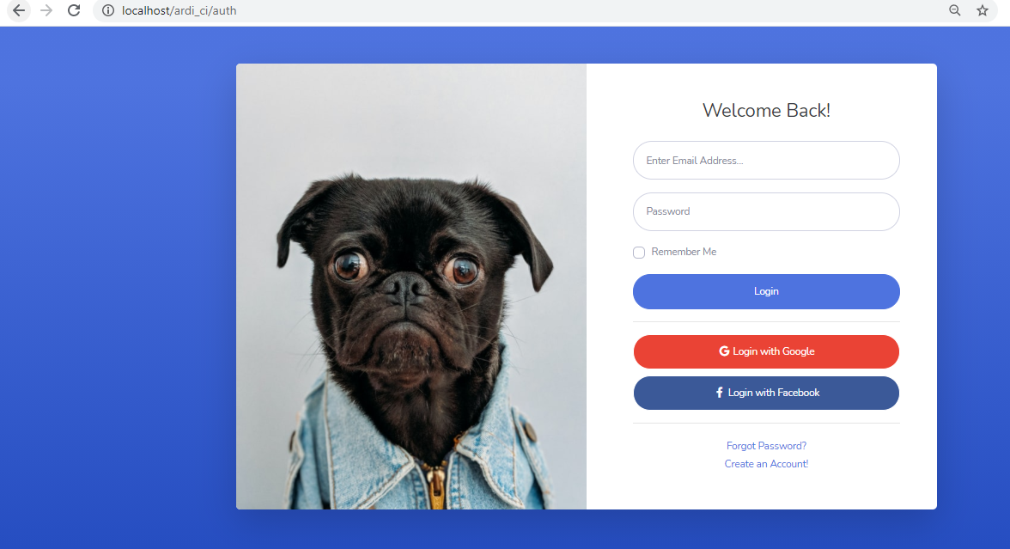

* Selanjutnya kita akan membagi tampilan untuk header dan footer, supaya bisa dipakai pada bagian register
* Silahkan **buat file baru** didalam **layout** dengan nama **auth_header.php dan auth_footer.php**

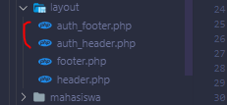

* Selanjutnya buka file login.php, **CUT** kode program dari baris **<!DOCTYPE html> sampai <body class="bg-gradient-primary">,** pastekan pada file **auth_header.php**

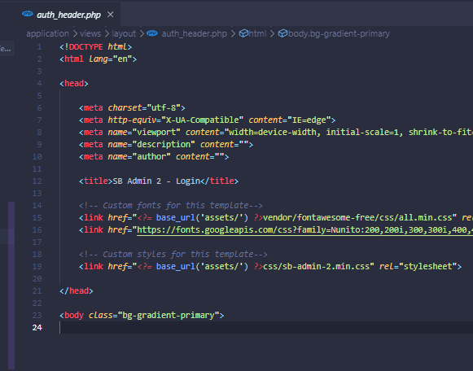

* Buka kembali file login.php, **CUT** kode program dari **<script src="<?= base_url('assets/') ?>vendor/jquery/jquery.min.js"></script> sampai </html>,** pastekan pada file auth_footer.php

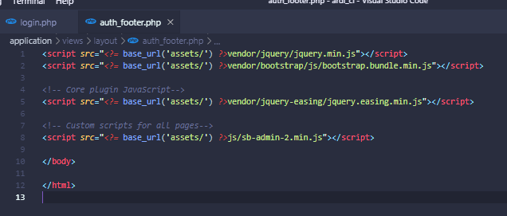

* Buka kembali file controller Auth.php dan tambahkan kode program berikut

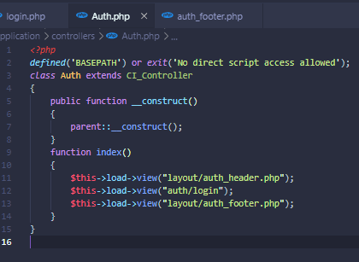

* Selanjutnya kita akan mengubah tampilan halaman login menjadi seperti berikut

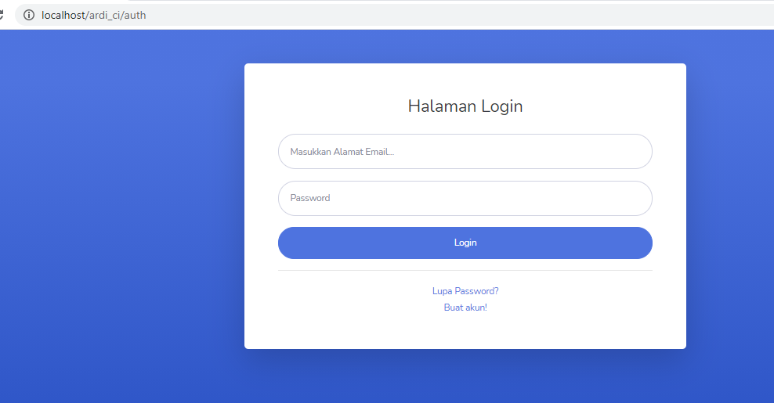

* Buka lagi file login.php, dan ubah kode program menjadi seperti berikut

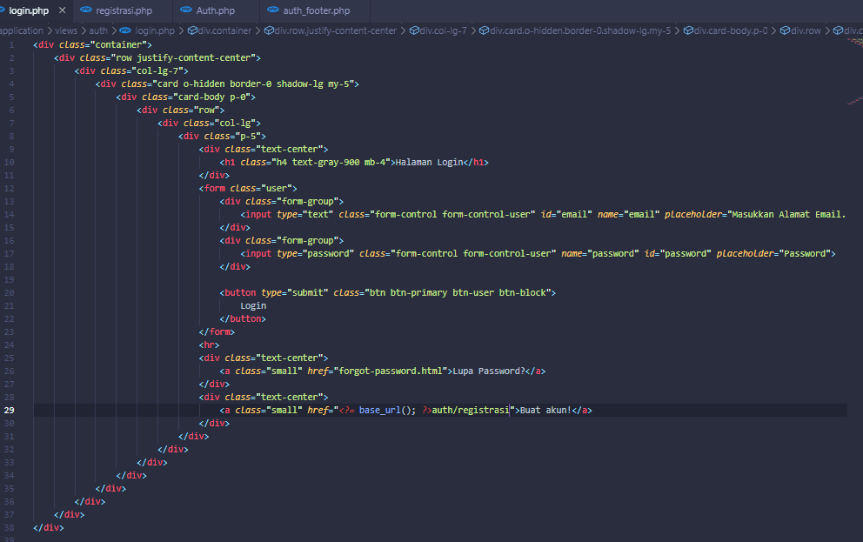

1. **Membuat halaman view register**

* Buka file register.html, kemudian copy semua kode program

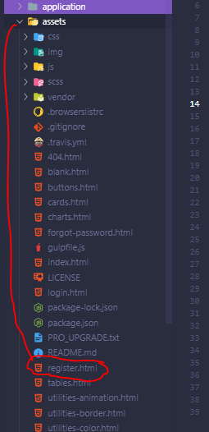

* Buat file baru dengan nama **registrasi.php** pada **application/view/auth**, pastekan isi file registrasi.html ke dalam file registrasi.php, kemudian ubah kode progam menjadi seperti berikut

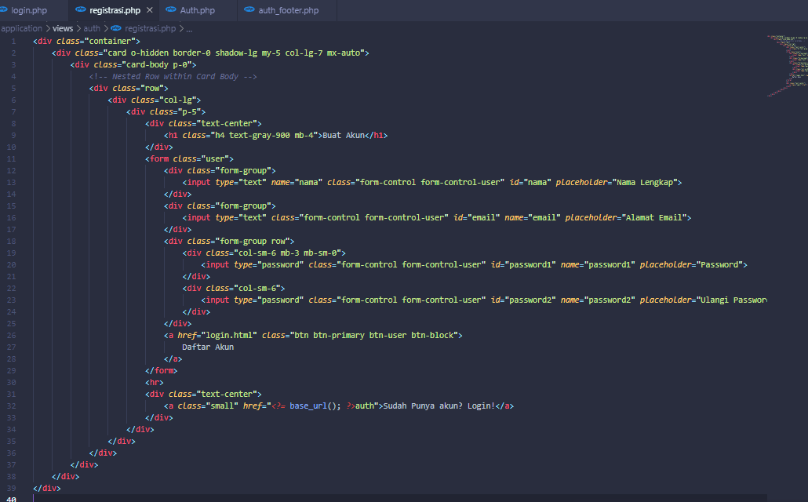

* Buka file controller Auth.php, tambahkan functionbaru dengan nama registrasi seperti berikut

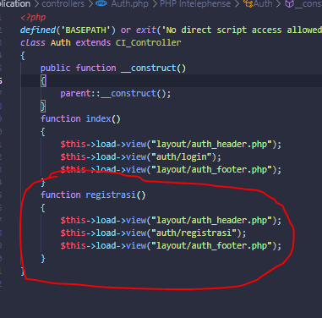

* Saat dijalankan akan diperoleh hasil seperti berikut

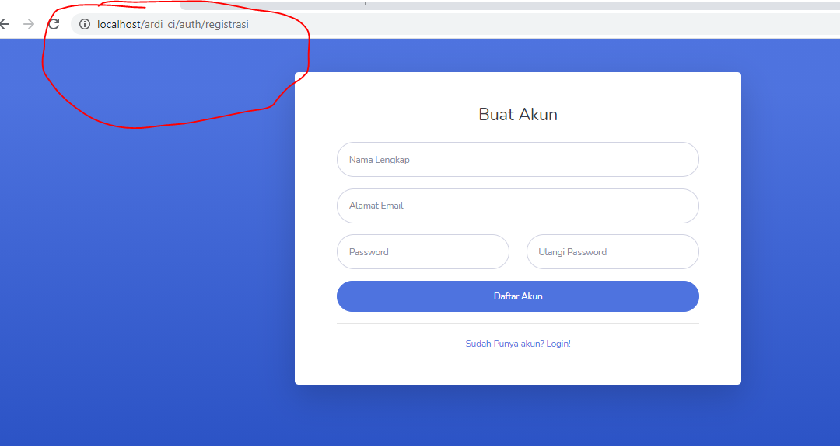

1. **Create Table User**

* Selanjutnya kita akan membuat tabel baru dengan nama user, dengan kolom sebagai berikut

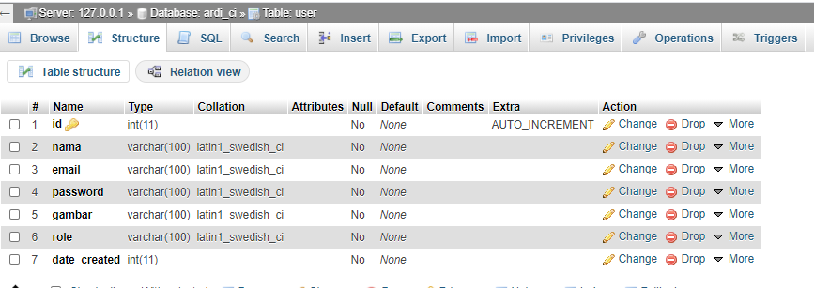

Jangan lupa untuk set **(Auto Increment)**

1. **Membuat User Model**

* Buat model baru dengan nama User_model.php, kemudian buat kode program seperti berikut

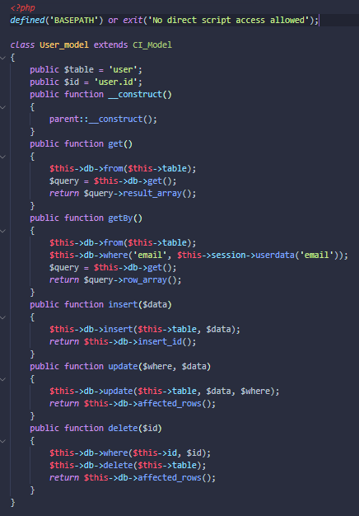

Yang berbeda dari model sebelumnya adalah pada bagian function **getBy()** yang lain sama

1. **Controller**

* Buka kembali controller Auth.php, buat function baru dengan nama **cek_regis()**, kemudian tambahkan kode program berikut

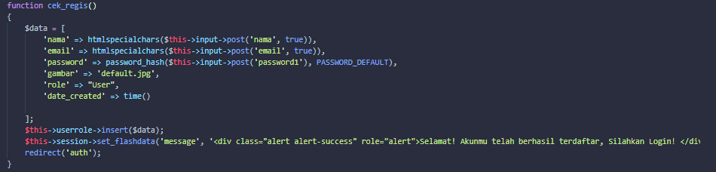

Tambahkan terlebih dahulu user_model pada bagian function __construct

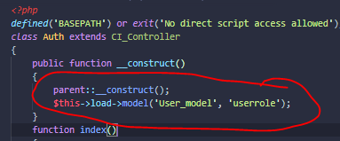

* Buka kembali file registrasi.php, kemudian tambahkan kode program berikut pada bagian action

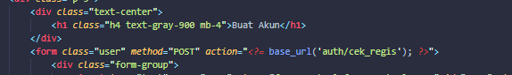

* Silahkan lakukan registrasi 2 akun salah satunya ubah rolenya menjadi **“Admin”** pada database

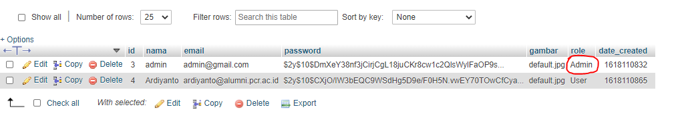

* Untuk data gambar akan kita set **default** terlebih dahulu, nanti akan diubah saat dilakukan update gambar, maka untuk itu kita perlu buat terlebih dahulu defaut dari gambarnya, buat folder baru didalam **assets/img** dengan nama **profile**

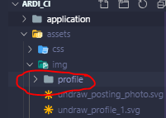

Kemudian cari gambar **.jpg** di internet untuk default user **(bebas sesuai keinginan kalian)**, kemudian tempatkan didalam folder profile, ubah nama gambar menjadi **default.jpg**

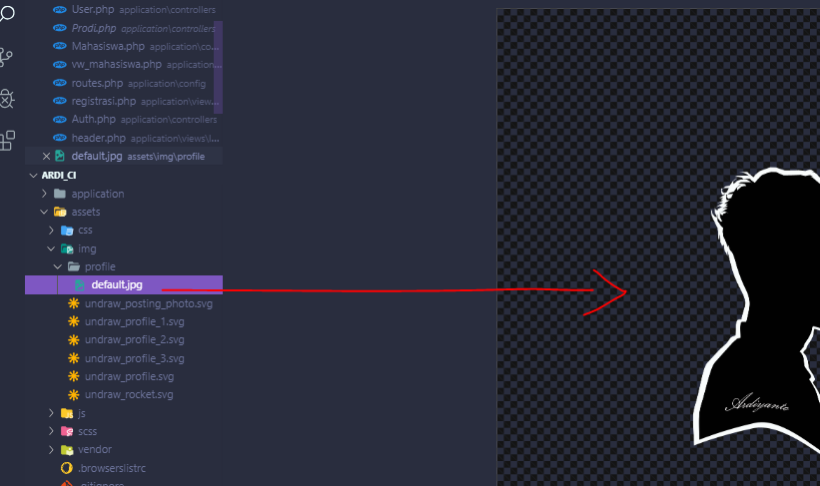

* Buka kembali file Auth.php, tambahkan function baru dengan nama **cek_login()** tambahkan kode program berikut

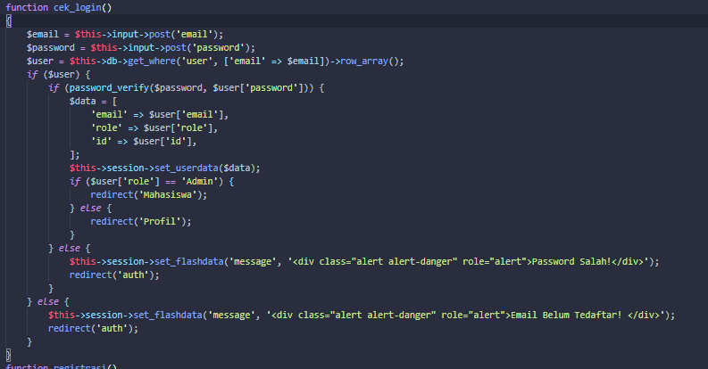

* Kemudian buka kembali file login.php dan tambahkan kode program berikut

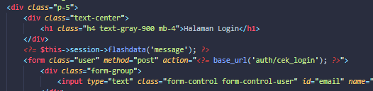

* Tambahkan function **logout()** pada file controller Auth.php

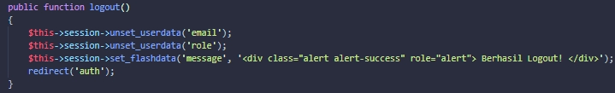

* Untuk penggunaan function logout silahkan diubah pada bagian berikut **(kemungkinan setiap orang berbeda, tergantung saat pembagian header dan footer)**

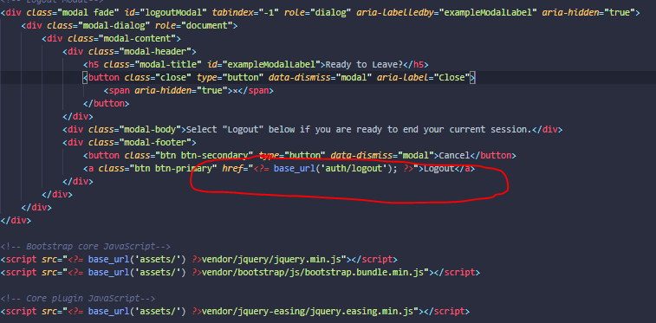

* Untuk menampilkan nama dan gambar sesuai dengan yang telah login, seperti berikut

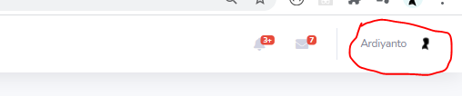

Pastikan pada semua bagian load header dan footer, sudah menyertakan **$data** seperti berikut

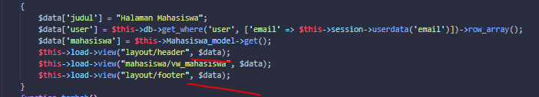

* Buka file header.php, kemudian ubah kode program pada bagian berikut

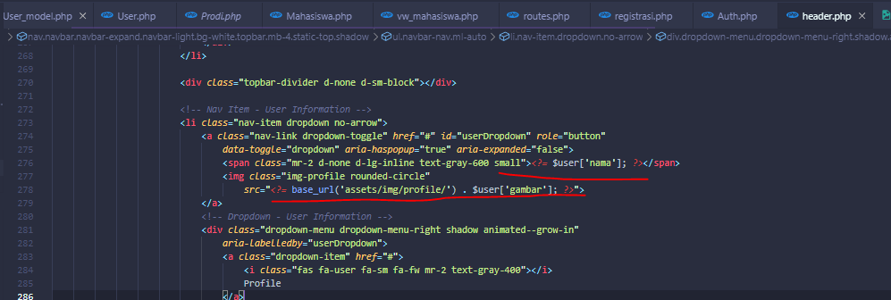

1. **Membuat controller baru untuk user**

Buat conroller baru dengan nama Profil.php, kemudian tambahkan kode program berikut

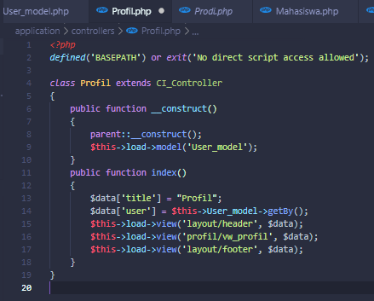

1. **Membuat halaman view untuk user**

* **Buat folder baru dengan nama user** pada **application/views/,** kemudian buat file baru dengan nama **vw_profil.php**

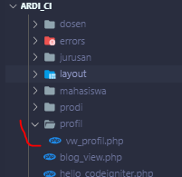

* Tambahkan kode program berikut pada bagian vw_profil.php

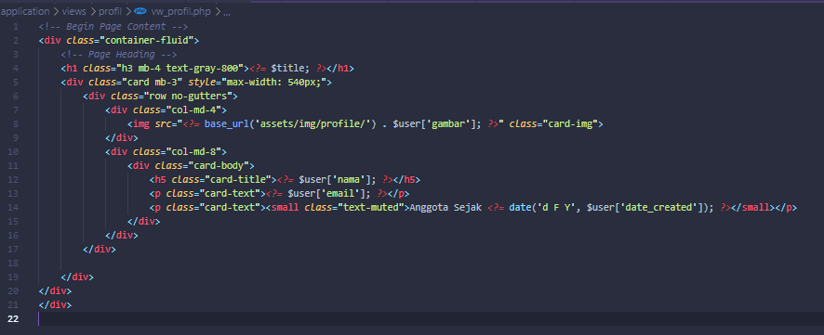

* Saat kita login sebagai user, maka akan diarahkan ke halaman profil, seperti berikut

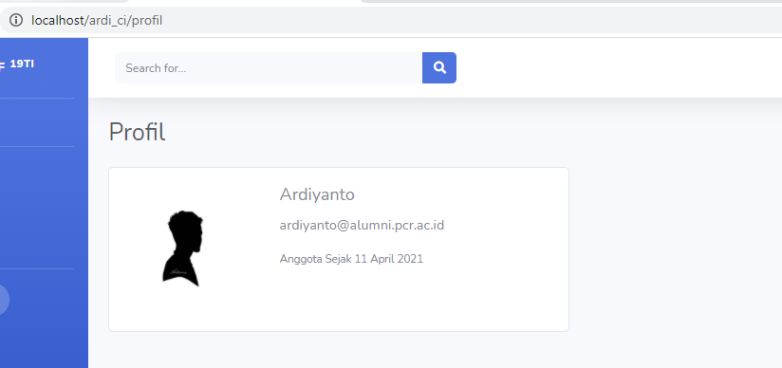

1. **Membagi menu Admin dan User**

* Saat berhasil login sebagai admin maupun sebagai user, menu yang ditampilkan sama yaitu ada menu Jurusan, Dosen, Mahasiswa, Prodi
* Pada bagian ini kita akan membagi menjadi 2 dimana

Menu Admin

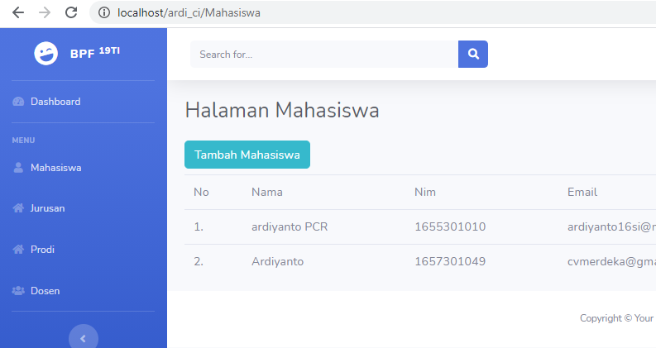

Menu User

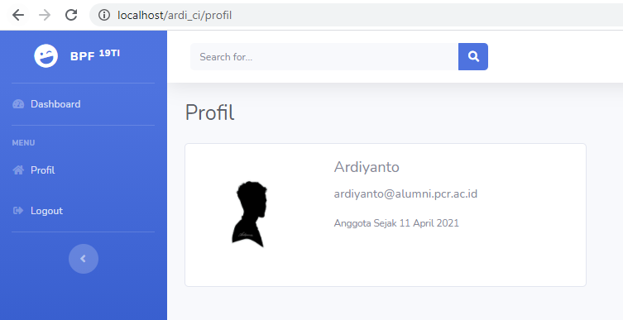

* Buka file header.php, ubah bagian menu menjadi seperti berikut

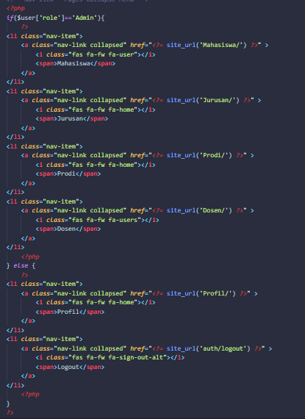

1. **Mengganti Default Controller**

Silahkan buka file **routes.php** yang terdapat pada **application/config**, kemudian ganti default_controller nya ke auth, seperti berikut

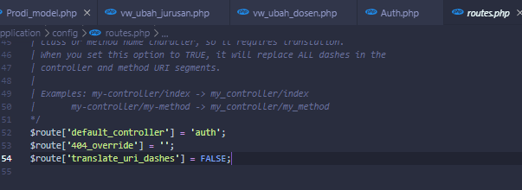

Secara otomatis saaat project di akses, maka akan ditampilkan pertama kali halaman login

**SELAMAT MENGERJAKAN ☺**